采购需求

一、采购清单一览表
序号 | 名称 | 规格 | 单位 | 数量
1 | 教室固定课桌椅 | 定制（钢架层板） | 位 | 490
2 | 踏步 | 定制 | 个 | 33
3 | 阶梯教室固定课桌椅 | 定制（木层板） | 位 | 498

二、技术参数、规格：
品目 | 名称 | 规格 | 技术参数 | 建议品牌
1 | 教室固定课桌椅 | 桌面宽300*高760mm（整体尺寸±10mm）位距900mm中500mm | 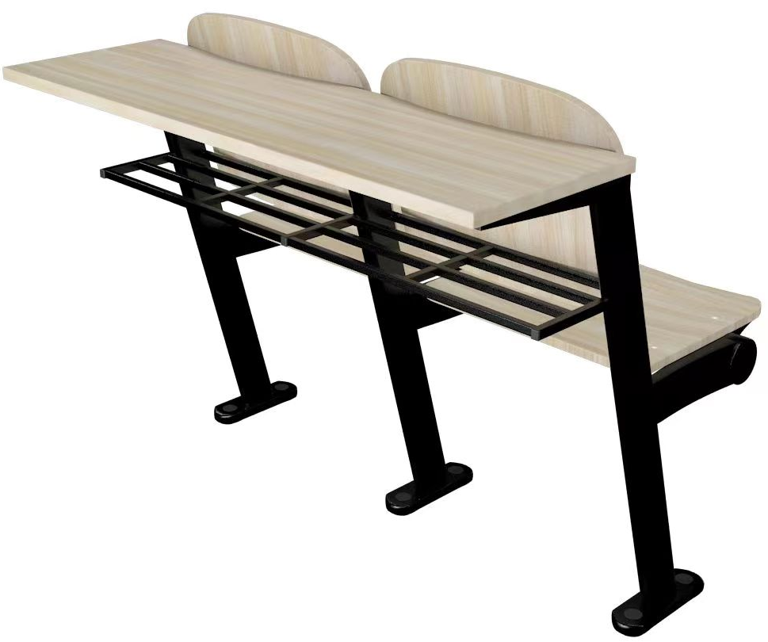  一、桌架部分：  1、尺寸：桌面宽300*高760mm（整体尺寸±10mm）位距900mm中500mm 。  2、桌面、前挡板：厚 18mm,采用优质环保高密度板，pvc封边，板材无空心、气泡、松散、发霉、虫蛀、无明显崩缺及加工锯痕。  3、层板：采用20mm*20mm*1.2mm方管焊接而成。  4、坐、背板：坐板长470mm深380mm厚12mm，优质环保多层板双贴面防火板，原木色；背板长490mm高380mm厚12mm，优质环保多层板双贴面防火板，原木色,清水边封边（底一遍面喷二遍）。板材无空心、气泡、松散、发霉、虫蛀、无明显崩缺及加工锯痕。  5、立柱：30mm*70mm* 1.5mm扁圆管，无炸纹，美观大方。自动翻转装置：采用自动翻转头，重力自回弹设计，回位精准，低噪声，零机械故障，持久耐用。  6、五金件：脚掌长350mm，宽40mm、高25mm，壁厚4mm。采用膨胀螺丝固定地面，整体结构稳固，不摇晃；坐铁支档长300mm，宽40mm（30mm），厚4.0mm，以上配件采用优质冷轧钢板经冲压拉伸成形，表面平整美观大方，无需打磨。  二、质量要求：  1、焊接工艺：所有钢管要求采用优质国标钢材，焊接全部采用二氧化碳保护焊接，表面波纹均匀，无夹渣、气孔、焊丝头咬边，无脱焊、虚焊、焊穿。钢管经打磨、除油、除锈、酸洗、磷化工序后静电喷塑而成。  2、金属表面处理技术：金属表面处理采用双重涂层处理技术，除经过“去油、除锈、磷化”等工艺外，还经过电泳底漆处理（即在金属材料内壁及表面均匀电镀上一层环氧树脂保护膜，即电泳底漆），然后再进行静电粉末喷涂电焗处理，共十二道工序，漂亮美观、不生锈、不脱落，表面波纹要求均匀，焊接处无夹渣、气孔、焊遛，并确保无脱焊、虚焊及焊穿等现象。  3、热固性粉末涂料：投标单位或产品制造商提供所投产品由权威检测机构出具的2021年以来具有 CMA、CNAS 标识抽样检验的合格检验报告，检验依据：符合HG/T 2006-2006《热固性粉末涂料》、QB/T 4371-2012《家具抗菌性能的评价》；GB/T 21866-2008《抗菌涂料（漆膜）抗菌性测定法和抗菌效果》、GB/T 1741-2020《漆膜耐霉菌性测定法》的检验依据；检验项目包括但不限于：硬度（擦伤）≥5H；附着力≤1级；耐冲击性50cm，未观察到裂纹、皱纹及剥落现象；弯曲试验1mm，涂层无开裂或从底材上剥落；耐碱性（5%NaOH)500h无异常；耐酸性（3%HCI）500h无异常；耐湿热性500h无异常；耐盐雾性500h划线处，单向绣蚀1.6mm,未划线区，无异常；重金属可溶性铅、可溶性镉、可溶性铬、可溶性汞均未检出；抗菌性能：大肠埃希氏菌、肺炎克雷伯氏菌、金黄色葡萄球菌，抗细菌率≥99.56%；耐霉菌性：黑曲霉、黄曲霉、绳状青霉，耐霉菌性等级0级。  4、实木多层板：投标单位或产品制造商提供所投产品由权威检测机构出具的2021年以来具有 CMA、CNAS 标识抽样检验的合格检验报告，检验依据：符合GB/T 34722-2017《浸渍胶膜纸饰面胶合板和细木工板》、GB/T 9846-2015《普通胶合板》、HJ 571-2010《 环境标志产品技术要求 人造板及其制品》、GB 18580-2017《室内装饰装修材料 人造板及其制品中甲醛释放限量》、GB/T 39600-2021《人造板及其制品甲醛释放量分级》及《2022年家具产品抽样检验实施方案》的检验依据；检验项目包括但不限于：含水率不低于7.8%；胶合强度≥0.7MPa，合格率≥99%；表面耐磨 磨耗值≤45mg/100r，表面情况磨100r后保留50%以上花纹；静曲强度（顺纹范围≥30MPa，合格率≥99%)、（横纹范围≥26MPa，合格率≥99%）；弹性模量（顺纹范围≥5680MPa，合格率≥99%)、（横纹范围≥4240MPa，合格率≥99%）；甲醛释放量 ENF级≤0.013mg/m3；TVOC检出限≤0.001mg/m3·h。  5、PVC封边条：投标单位或产品制造商提供所投产品由权威检测机构出具的2021年以来具有 CMA、CNAS 标识抽样检验的合格检验报告，检验依据：符合QB/T 4463-2013《家具用封边条技术要求》、GB/T 17657-2013《人造板及饰面人造板理化性能试验方法》及《2022年家具产品抽样检验实施方案》的检验依据；检验项目包括但不限于：外观表面应无皱纹、裂纹、折痕、暗条痕、刀线、油渍、污、点黑斑、粘胶和杂质，无明显的气泡、针孔、划痕、波纹等瑕疵；外观色泽应均匀，无明显色差；外观背胶处理应均匀；外观边缘应光滑平直，无缺损；外观表面应光滑，花纹清晰、均匀，无漏印。压纹（压花）表面应有统一的花式，且压纹清晰、均匀；理化性能 耐干热性无龟裂、无鼓泡；耐光色牢度（灰色样卡）≥4级；耐老化性无开裂；耐磨性无露底现象；耐开裂性1级（1级优于2级）；耐冷热循环应无龟裂、无鼓泡、无变色、无起皱；甲醛释放量≤0.1mg/L；可迁移元素（可溶性重金属）铅、镉、铬、砷、钡、锑、硒、汞均未检出；邻苯二甲酸酯未检出；多溴联苯未检出；多溴联苯醚未检出；氯乙烯单体未检出。  6、油漆：投标单位或产品制造商提供所投产品由权威检测机构出具的2021年以来具有 CMA、CNAS 标识抽样检验的合格检验报告，检验依据：符合GB 18581-2020《木器涂料中有害物质限量》的检验依据；检验项目包括但不限于：挥发性有机化合物（VOC）含量≤1.5g/L；总铅（Pb）含量未检出；可溶性重金属含量（镉Cb、铬Cr、汞Hg均未检出；苯含量未检出；游离二异氰酸酯总和含量未检出。  7、钢管：投标单位或产品制造商提供所投产品由权威检测机构出具的2019年以来具有 CMA、CNAS 的合格检验报告，检验依据：符合GB/T 3325-2017《金属家具通用技术条件》、QB/T 3827-1999（2009）《轻工产品金属镀层和化学处理层的耐腐蚀试验方法 乙酸盐雾试验（ASS）法》、QB/T 3832-1999（2009）《轻工产品金属镀层腐蚀试验结果的评价》的检验依据；检验项目包括但不限于：金属件外观要求（喷涂层）；金属喷漆（塑）涂层理化性能（硬度≥3H，附着力应不低于1级）；金属表面乙酸盐雾连续喷雾240小时镀层本身的耐腐蚀等级应不低于10级，镀层对基体的保护等级应不低于10级。（10级最好，0级最差）。  8、螺栓、螺帽：投标单位或产品制造商提供所投产品由权威检测机构出具的2019年以来具有 CMA、CNAS 标识的合格检验报告，检验依据：符合QB/T3832-1999《轻工产品金属镀层腐蚀试验结果的评价》、QB/T3826-1999《轻工产品金属镀层和化学处理层的耐腐蚀试验方法 中性盐雾试验（NSS）法》的检验依据；检验项目包括但不限于：金属表面中性盐雾连续喷雾240小时耐腐蚀等级应不低于9级（10级最好，0级最差）。  9、钢板：投标单位或产品制造商提供所投产品由权威检测机构出具的2019年以来具有 CMA、CNAS 标识的合格检验报告，检验依据：符合GB/T 3325-2017《金属家具通用技术条件》、QB/T 3827-1999（2009）《轻工产品金属镀层和化学处理层的耐腐蚀试验方法 乙酸盐雾试验（ASS）法》、QB/T 3832-1999（2009）《轻工产品金属镀层腐蚀试验结果的评价》的检验依据；检验项目包括但不限于：金属件外观要求（喷涂层）；金属喷漆（塑）涂层理化性能（硬度≥3H，附着力应不低于1级）；金属表面乙酸盐雾连续喷雾240小时镀层本身的耐腐蚀等级应不低于10级，镀层对基体的保护等级应不低于10级。（10级最好，0级最差）。  以上要求的检测报告提供扫描件、辨别真伪网址查询截图佐证。 | 北极智星  文宇
2 | 踏步及讲台底座加高 | 长4600mm宽800mm高200mm | 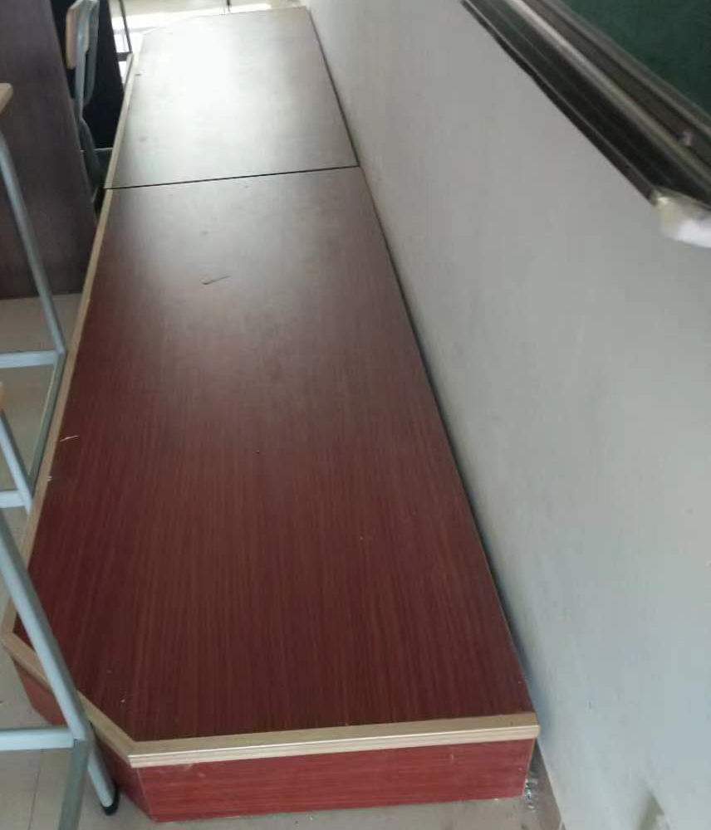  踏步：长4600mm宽800mm高200mm  基材:采用广西“丰林”牌EO级中密度板，密度为750kg/m3，经过高温防腐防虫处理，永久不变形，强度为44MPA，甲醛释放量0.5mg/l;含水率低于9%采用优质环保三聚氰胺板面，面板厚度18厚，机械封边，优质金属线条围边。 | 北极智星  文宇
品目 | 名称 | 规格 | 技术参数
3 | 教室固定课桌椅 | 桌面宽300*高760mm（整体尺寸±10mm）位距900mm中500mm | 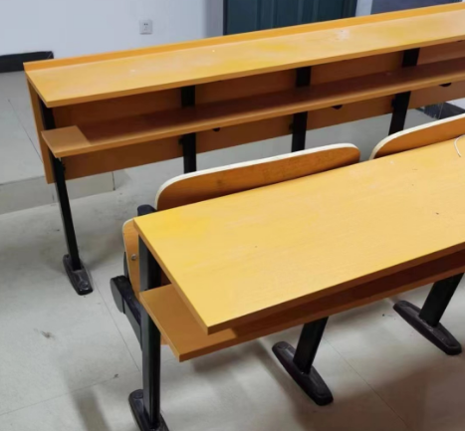  一、桌架部分：  1、尺寸：桌面宽300*高760mm（整体尺寸±10mm）位距900mm中500mm 。  2、桌面、前挡板：厚 18mm,采用优质环保高密度板，pvc封边，板材无空心、气泡、松散、发霉、虫蛀、无明显崩缺及加工锯痕。  3、层板：采用厚 18mm,采用优质环保高密度板。  4、坐、背板：坐板长470mm深380mm厚12mm，优质环保多层板双贴面防火板，榉木色；背板长490mm高380mm厚12mm，优质环保多层板双贴面防火板，原木色,清水边封边（底一遍面喷二遍）。板材无空心、气泡、松散、发霉、虫蛀、无明显崩缺及加工锯痕。  5、立柱：30mm*70mm* 1.5mm扁圆管，无炸纹，美观大方。自动翻转装置：采用自动翻转头，重力自回弹设计，回位精准，低噪声，零机械故障，持久耐用。  6、五金件：脚掌长350mm，宽40mm、高25mm，壁厚4mm。采用膨胀螺丝固定地面，整体结构稳固，不摇晃；坐铁支档长300mm，宽40mm（30mm），厚4.0mm，以上配件采用优质冷轧钢板经冲压拉伸成形，表面平整美观大方，无需打磨。  二、质量要求：  1、焊接工艺：所有钢管要求采用优质国标钢材，焊接全部采用二氧化碳保护焊接，表面波纹均匀，无夹渣、气孔、焊丝头咬边，无脱焊、虚焊、焊穿。钢管经打磨、除油、除锈、酸洗、磷化工序后静电喷塑而成。  2、金属表面处理技术：金属表面处理采用双重涂层处理技术，除经过“去油、除锈、磷化”等工艺外，还经过电泳底漆处理（即在金属材料内壁及表面均匀电镀上一层环氧树脂保护膜，即电泳底漆），然后再进行静电粉末喷涂电焗处理，共十二道工序，漂亮美观、不生锈、不脱落，表面波纹要求均匀，焊接处无夹渣、气孔、焊遛，并确保无脱焊、虚焊及焊穿等现象。  3、热固性粉末涂料：投标单位或产品制造商提供所投产品由权威检测机构出具的2021年以来具有 CMA、CNAS 标识抽样检验的合格检验报告，检验依据：符合HG/T 2006-2006《热固性粉末涂料》、QB/T 4371-2012《家具抗菌性能的评价》；GB/T 21866-2008《抗菌涂料（漆膜）抗菌性测定法和抗菌效果》、GB/T 1741-2020《漆膜耐霉菌性测定法》的检验依据；检验项目包括但不限于：硬度（擦伤）≥5H；附着力≤1级；耐冲击性50cm，未观察到裂纹、皱纹及剥落现象；弯曲试验1mm，涂层无开裂或从底材上剥落；耐碱性（5%NaOH)500h无异常；耐酸性（3%HCI）500h无异常；耐湿热性500h无异常；耐盐雾性500h划线处，单向绣蚀1.6mm,未划线区，无异常；重金属可溶性铅、可溶性镉、可溶性铬、可溶性汞均未检出；抗菌性能：大肠埃希氏菌、肺炎克雷伯氏菌、金黄色葡萄球菌，抗细菌率≥99.56%；耐霉菌性：黑曲霉、黄曲霉、绳状青霉，耐霉菌性等级0级。  4、实木多层板：投标单位或产品制造商提供所投产品由权威检测机构出具的2021年以来具有 CMA、CNAS 标识抽样检验的合格检验报告，检验依据：符合GB/T 34722-2017《浸渍胶膜纸饰面胶合板和细木工板》、GB/T 9846-2015《普通胶合板》、HJ 571-2010《 环境标志产品技术要求 人造板及其制品》、GB 18580-2017《室内装饰装修材料 人造板及其制品中甲醛释放限量》、GB/T 39600-2021《人造板及其制品甲醛释放量分级》及《2022年家具产品抽样检验实施方案》的检验依据；检验项目包括但不限于：含水率不低于7.8%；胶合强度≥0.7MPa，合格率≥99%；表面耐磨 磨耗值≤45mg/100r，表面情况磨100r后保留50%以上花纹；静曲强度（顺纹范围≥30MPa，合格率≥99%)、（横纹范围≥26MPa，合格率≥99%）；弹性模量（顺纹范围≥5680MPa，合格率≥99%)、（横纹范围≥4240MPa，合格率≥99%）；甲醛释放量 ENF级≤0.013mg/m3；TVOC检出限≤0.001mg/m3·h。  5、PVC封边条：投标单位或产品制造商提供所投产品由权威检测机构出具的2021年以来具有 CMA、CNAS 标识抽样检验的合格检验报告，检验依据：符合QB/T 4463-2013《家具用封边条技术要求》、GB/T 17657-2013《人造板及饰面人造板理化性能试验方法》及《2022年家具产品抽样检验实施方案》的检验依据；检验项目包括但不限于：外观表面应无皱纹、裂纹、折痕、暗条痕、刀线、油渍、污、点黑斑、粘胶和杂质，无明显的气泡、针孔、划痕、波纹等瑕疵；外观色泽应均匀，无明显色差；外观背胶处理应均匀；外观边缘应光滑平直，无缺损；外观表面应光滑，花纹清晰、均匀，无漏印。压纹（压花）表面应有统一的花式，且压纹清晰、均匀；理化性能 耐干热性无龟裂、无鼓泡；耐光色牢度（灰色样卡）≥4级；耐老化性无开裂；耐磨性无露底现象；耐开裂性1级（1级优于2级）；耐冷热循环应无龟裂、无鼓泡、无变色、无起皱；甲醛释放量≤0.1mg/L；可迁移元素（可溶性重金属）铅、镉、铬、砷、钡、锑、硒、汞均未检出；邻苯二甲酸酯未检出；多溴联苯未检出；多溴联苯醚未检出；氯乙烯单体未检出。  6、油漆：投标单位或产品制造商提供所投产品由权威检测机构出具的2021年以来具有 CMA、CNAS 标识抽样检验的合格检验报告，检验依据：符合GB 18581-2020《木器涂料中有害物质限量》的检验依据；检验项目包括但不限于：挥发性有机化合物（VOC）含量≤1.5g/L；总铅（Pb）含量未检出；可溶性重金属含量（镉Cb、铬Cr、汞Hg均未检出；苯含量未检出；游离二异氰酸酯总和含量未检出。  7、钢管：投标单位或产品制造商提供所投产品由权威检测机构出具的2019年以来具有 CMA、CNAS 的合格检验报告，检验依据：符合GB/T 3325-2017《金属家具通用技术条件》、QB/T 3827-1999（2009）《轻工产品金属镀层和化学处理层的耐腐蚀试验方法 乙酸盐雾试验（ASS）法》、QB/T 3832-1999（2009）《轻工产品金属镀层腐蚀试验结果的评价》的检验依据；检验项目包括但不限于：金属件外观要求（喷涂层）；金属喷漆（塑）涂层理化性能（硬度≥3H，附着力应不低于1级）；金属表面乙酸盐雾连续喷雾240小时镀层本身的耐腐蚀等级应不低于10级，镀层对基体的保护等级应不低于10级。（10级最好，0级最差）。  8、螺栓、螺帽：投标单位或产品制造商提供所投产品由权威检测机构出具的2019年以来具有 CMA、CNAS 标识的合格检验报告，检验依据：符合QB/T3832-1999《轻工产品金属镀层腐蚀试验结果的评价》、QB/T3826-1999《轻工产品金属镀层和化学处理层的耐腐蚀试验方法 中性盐雾试验（NSS）法》的检验依据；检验项目包括但不限于：金属表面中性盐雾连续喷雾240小时耐腐蚀等级应不低于9级（10级最好，0级最差）。  9、钢板：投标单位或产品制造商提供所投产品由权威检测机构出具的2019年以来具有 CMA、CNAS 标识的合格检验报告，检验依据：符合GB/T 3325-2017《金属家具通用技术条件》、QB/T 3827-1999（2009）《轻工产品金属镀层和化学处理层的耐腐蚀试验方法 乙酸盐雾试验（ASS）法》、QB/T 3832-1999（2009）《轻工产品金属镀层腐蚀试验结果的评价》的检验依据；检验项目包括但不限于：金属件外观要求（喷涂层）；金属喷漆（塑）涂层理化性能（硬度≥3H，附着力应不低于1级）；金属表面乙酸盐雾连续喷雾240小时镀层本身的耐腐蚀等级应不低于10级，镀层对基体的保护等级应不低于10级。（10级最好，0级最差）。  以上要求的检测报告提供扫描件、辨别真伪网址查询截图佐证。 | 北极智星  文宇

三、交货期：2023年8月20日前安装调试完成。

